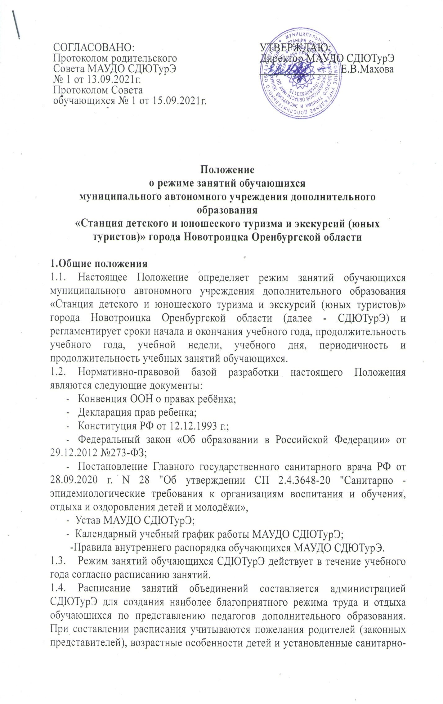

гигиенические нормы

* 1. Расписание утверждается директором СДЮТурЭ не позднее 1 октября учебного года. До 1 октября учебного года действует временное расписание.
  2. Изменение режима занятий возможно только на основании приказа директора.

**2.Цели и задачи**

2.1. Упорядочение образовательного процесса в соответствии с нормативно­правовыми документами.

2.2.0беспечение конституционных прав обучающихся на образование и здоровьесбережение.

3. Режим занятий обучающихся

3.1. Режим занятий обучающихся регламентируется календарным учебным графиком, расписанием занятий.

3.2. Единицей измерения учебного времени и основной формой организации учебно-воспитательной работы в СДЮТурЭ является учебное занятие.

3.3.Учебный год в СДЮТурЭ начинается с 10 сентября. Если первый учебный день приходится на выходной день, то в этом случае учебный год начинается в первый, следующий за ним рабочий день.

3.4.Продолжительность учебного года определяется Уставом СДЮТурЭ. Учебные занятия организуются в течение всего календарного года, включая воскресенье и каникулярное время.

3.5. Продолжительность учебной недели - 7 дней.

3.6. В период каникул в Учреждении организуются практикумы, самостоятельная исследовательская и творческая деятельность обучающихся; проводятся массовые досуговые мероприятия.

3.7. Начало занятий в Учреждении не ранее 9.00 ч, а их окончание - не позднее 20.00 ч.

3.8. Продолжительность одного занятия для обучающихся дошкольного возраста -25-30 минут с перерывом не менее 10 минут после каждого занятия.

3.9.Для обучающихся младшего школьного возраста продолжительность одного занятия - 45 минут. Продолжительность перемен между занятиями составляет 5 минут. В зависимости от особенностей объединения занятия могут проходить без перерывов.

3.10. Периодичность занятий:

-для детей дошкольного возраста - от 1 до 4 часов в неделю;

-для детей младшего школьного возраста - от 2 до 4 часов в неделю;

-для детей среднего и старшего школьного возраста - от 4 до 9 часов в неделю;

-для обучающихся групп спортивного совершенствования – от 12 до 18 часов в неделю.

3.11.Годовая учебная нагрузка на обучающегося составляет:

-36 часов - при занятиях по 1 часу 1 раз в неделю;

-72 часа - при занятиях по 1 часу 2 раза в неделю;

- 108 часов - при занятиях по 1 часу 3 раза в неделю;

-144 часа - при занятиях по 2 часа 2 раза в неделю;

-216 часов - при занятиях по 2 часа 3 раза в неделю;

-324 часа - при занятиях по 3 часа 3 раза в неделю;

3.12. В целях реализации здоровьесберегающего подхода при организации образовательного процесса во время учебных занятий в обязательном порядке предусмотрены физкультурные паузы.

3.13. Обучающиеся должны приходить в СДЮТурЭ не позднее, чем за 10 - 15 минут до начала учебных занятий.

3.14. Изменение режима работы Учреждения определяется приказом директора в соответствии с нормативно-правовыми документами в случаях объявления карантина, приостановления образовательного процесса в связи с понижением температуры наружного воздуха (актированных дней).

4 Ведение документации

4.1. Посещение обучающимися учебных занятий фиксируется педагогами дополнительного образования в журнале учета рабочего времени

